操作系统
过 程 考 查
（读书报告）
|
|

|
|
专业班级：网络1902 学生姓名：穆文翰
学 号：220191090418 成 绩：
指导教师：王平 提交日期：

选题：
一、操作系统的发展历史及启示。
二、国内外操作系统的研究现状。
三、国产操作系统应用情况及存在问题。
请就以上论题读书学习，要求内容较为详实，有独立的见解，字数不限。

* 封面左侧印痕处装订
* 纸张用A4，左装订；页边距：上下2.5cm,左2.9cm, 右2.1cm；字体：宋体小四号，1.5倍行距。

- 操作系统的发展历史及启示
计算机系统上配置操作系统是很有必要性的，未配置 OS的计算机系统必须用机器语言书写程序，操作系统可以将用户书写的高级语言转换为机器代码进行编译，OS还可以通过合理组织计算机的工作流程，加速程序的运行，缩短程序的运行周期，提高系统的吞吐量。操作系统并不是与计算机硬件一起诞生的，它是在人们使用计算机的过程中，为了满足提高资源利用率、增强计算机性能的目标，伴随着计算机技术本身及其应用的日益发展，而逐步地形成和完善起来的。它经历了以下几个发展阶段：
- 手工操作
手工操作时代可以追溯到1946-1955年, 普遍使用机器语言, 用插件板、纸带、卡片输入输出进行科学计算, 时间上第一台电子计算机ENIAC就是手工操作时代产生的。
手工操作的工作方式是：程序员将对应用程序和数据的已穿孔的纸带（或卡片）装入输入机，然后启动输入机把程序和数据输入计算机内存，接着通过控制台开关启动程序针对数据运行；计算完毕，打印机输出计算结果；用户取走结果并卸下纸带（或卡片）后，才让下一个用户上机。（工作方式如图1所示）
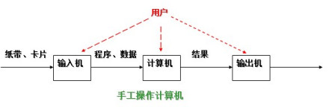
（图1）
它也体现了鲜明的特点：
- 用户独占全机。不会出现因资源已被其他用户占用而等待的现象，但资源的利用率低；
- CPU 等待手工操作。CPU的利用不充分。
随着计算机处理能力的提高，20世纪50年代后期，出现了人机矛盾：手工操作的慢速度和计算机的高速度之间形成了尖锐矛盾，手工操作方式已严重损害了系统资源的利用率（使资源利用率降为百分之几，甚至更低），不能容忍。唯一的解决办法：只有摆脱人的手工操作，实现作业的自动过渡。这样就出现了成批处理。
- 单道批处理系统时代
单道批处理系统在1955-1965年较为流行, 它使用汇编语言, FORTRAN和Job等语言, 也首次使用了操作系统, 即FMS (Fortran Monitor System)，IBMSYS等, 在科学工程计算方面的功能很突出, 特别是联机批处理和脱机批处理, 单用户操作系统工作时只有一个用户作业 (指用户要求计算机完成一个独立任务) 在运行，单用户操作系统一般用于微型计算机系统中, 如微型计算机的磁盘操作系统 (DOS)。
联机批处理系统，顾名思义，即作业的输入/输出由CPU来处理，主机与输入机之间增加一个存储设备——磁带，在运行于主机上的监督程序的自动控制下，计算机可自动完成：成批地把输入机上的用户作业读入磁带，依次把磁带上的用户作业读入主机内存并执行并把计算结果向输出机输出。完成了上一批作业后，监督程序又从输入机上输入另一批作业，保存在磁带上，并按上述步骤重复处理。监督程序不停地处理各个作业，从而实现了作业到作业的自动转接，减少了作业建立时间和手工操作时间，有效克服了人机矛盾，提高了计算机的利用率。（其工作方式如图2所示）但是，在作业输入和结果输出时，主机的高速CPU仍处于空闲状态，等待慢速的输入/输出设备完成工作： 主机处于“忙等”状态。
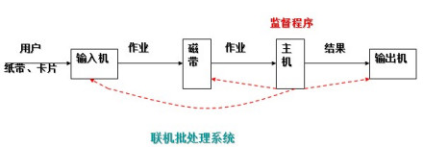
（图2）
为克服与缓解高速主机与慢速外设的矛盾，提高CPU的利用率，又引入了脱机批处理系统，即输入/输出脱离主机控制。这种方式的显著特征是：增加一台不与主机直接相连而专门用于与输入/输出设备打交道的卫星机。（其工作方式如图3所示）。
当然它也存在着不足：每次主机内存中仅存放一道作业，每当它运行期间发出输入/输出（I/O）请求后，高速的CPU便处于等待低速的I/O完成状态，致使CPU空闲。
为改善CPU的利用率，又引入了多道程序系统。
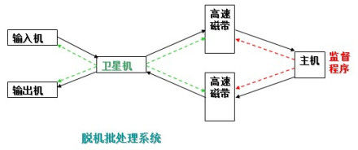
（图3）
- 多道批处理系统时代
多道批处理系统在1965-1980年应用广泛, 其操作系统复杂而庞大, 内存中可以同时存放几个作业, 它采用集成电路将几项新技术, 如multiprogram–ming, spooling集合起来。批处理系统的代表兼容机思想的诞生与多道程序设计思想的实现, 主机的CPU按照预先分配给各终端的时间片 (Time Slicc) 轮流为各个终端服务, 各个终端在分配给自己的时间片内独占CPU，分时共享计算机系统的资源。分时操作系统具有会话功能, 可以在工作过程中随时进行人机会话。工作时, 同时在系统上工作的不同用户好像自己独占这台计算机, 没有分时运行的感觉。
多道程序的运行过程为：将A、B两道程序同时存放在内存中，它们在系统的控制下，可相互穿插、交替地在CPU上运行：当A程序因请求I/O操作而放弃CPU时，B程序就可占用CPU运行，这样 CPU不再空闲，而正进行A I/O操作的I/O设备也不空闲，显然，CPU和I/O设备都处于“忙”状态，大大提高了资源的利用率，从而也提高了系统的效率，A、B全部完成所需时间<<T1+T2。（工作实例如图4所示）。
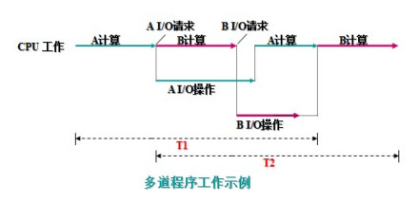
（图4）
多道批处理有多个优点, 例如作业流程自动化, 即使得资源的使用效率比较高, 而且同时吞吐率高, 也就是在1个单位时间中进行的线程总数比较大。但同样也有缺点, 调试程序困难, 浪费了时间和空间。虽然用户独占全机资源，并且直接控制程序的运行，可以随时了解程序运行情况。但这种工作方式因独占全机造成资源效率极低。
- 分时系统与实时系统
分时系统存在于70年代至今, 分时系统即为多个程序分时共享硬件和软件资源, MIT的Compatible Time Sharing System的分时系统开创了多用户共享计算机资源的新时代，它拥有便利的终端使用, 高可靠的大型文件系统, 内核、层次式目录、面向流的I/O以及把设备当做文件处理的多种新方式, 播撒了许多原创的概念，对现代操作系统具有重大影响。分时系统把计算机的系统资源进行时间上的分割, 提高了计算机用户使用计算机时的多路性, 交互性, 独立性和及时性。
分时系统的核心思想是：把处理机的运行时间分成很短的时间片，按时间片轮流把处理机分配给各联机作业使用。
若某个作业在分配给它的时间片内不能完成其计算，则该作业暂时中断，把处理机让给另一作业使用，等待下一轮时再继续其运行。由于计算机速度很快，作业运行轮转得很快，给每个用户的印象是，好象他独占了一台计算机。而每个用户可以通过自己的终端向系统发出各种操作控制命令，在充分的人机交互情况下，完成作业的运行。（见图5所示）
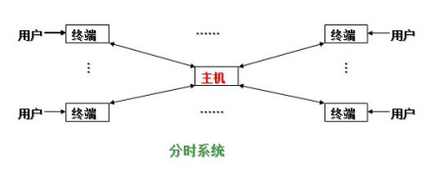
（图5）
虽然多道批处理系统和分时系统能获得较令人满意的资源利用率和系统响应时间，但却不能满足实时控制与实时信息处理两个应用领域的需求。于是就产生了实时系统，即系统能够及时响应随机发生的外部事件，并在严格的时间范围内完成对该事件的处理。
实时系统主要包含以下特点：
- 及时响应。每一个信息接收、分析处理和发送的过程必须在严格的时间限制内完成。
- 高可靠性。需采取冗余措施，双机系统前后台工作，也包括必要的保密措施等。
- 个人计算机时代与进一步发展
进入20世纪80年代，大规模集成电路工艺技术的飞跃发展，微处理机的出现和发展，掀起了计算机大发展大普及的浪潮。一方面迎来了个人计算机的时代，同时又向计算机网络、分布式处理、巨型计算机和智能化方向发展。于是，操作系统有了进一步的发展，如：
- 个人计算机操作系统
个人计算机上的操作系统是联机交互的单用户操作系统，它提供的联机交互功能与通用分时系统提供的功能很相似。
由于是个人专用，因此一些功能会简单得多。然而，由于个人计算机的应用普及，对于提供更方便友好的用户接口和丰富功能的文件系统的要求会愈来愈迫切。
- 网络操作系统
网络操作系统：在原来各自计算机操作系统上，按照网络体系结构的各个协议标准增加网络管理模块，其中包括：通信、资源共享、系统安全和各种网络应用服务。
- 分布式操作系统
分布式操作系统也是通过通信网络，将地理上分散的具有自治功能的数据处理系统或计算机系统互连起来，实现信息交换和资源共享，协作完成任务——硬件连接相同。
- 启示
近年来，计算机体系结构不断发展，应用需求不断扩大，计算机网络发展迅速，操作系统依然在迅猛发展，出现了微机操作系统、分布式操作系统、网络式操作系统等，但无论如何发展，操作系统的初衷就在于能更好的利用有限的资源解决更大的问题，提升系统性能，操作系统的发展革新不仅仅取决于用户的需求，也依托于硬件的发展，操作系统的技术革命也会推进整个计算机的发展历程，一代代的操作系统也体现了不同时代对计算机的的重点需求，也推进着时代的进步。
- 国内外操作系统的研究现状
操作系统的发展直接体现了一个国家科研实力的强弱，现在国内的操作系统主要是基于Linux内核的二次开发的操作系统，国外的操作系统则是以巨头windows为主的操作系统，现在本文中略述两种操作系统的研究现状。
- 国外操作系统研究现状
国外的操作系统起步较早，生态完善，所以在近年的发展中致力于安全、美观、创新等方面。
随着互联网的普及和用户对互联网依赖的加深，一方面各个厂商加快了对网络用户的争夺，另一方面安全性的要求越来越高。操作系统老大微软面对谷歌等互联网公司的挑战，在操作系统层面增加了很多特性以满足用户的需要，如Vista就增加了Windows Rally等新技术提高用户的网络体验；安全性方面也有较大提升，如Windows 7相比Windows XP增加了过滤平台帐户控制等功能。
摩尔定律的支配下，硬件产品的快速发展而价格的大幅下降，软件行业有了更大的发展空间。在新的硬件技术和应用需求的驱动之下，现代的操作系统功能更加强大，界面更绚丽。例如，Vista内置了强大的可以代替ghost的备份工具,取代系统还原的SafeDoc功能等。在个人桌面领域，Windows仍然一家独大。一个很有趣的例子就是，Windows跌破90%的占有率就引起了业界的震动，足见Windows对个人桌面领域的垄断地位。出色的产品，成功的营销策略，大量受欢迎的第三方软件造就了今天Windows的地位。但是随着微软反盗版力度加大，各国政府对Windows的不信任以及开源社区的流行，一批优秀Linux厂商如Ubuntu、RedHat的不断创新和进步，Linux系统在桌面大有可为。比如在上网本市场，出于价格上的考虑，上网本中30%预装了Linux。不过，由于巨大Windows用户群和开发人员的存在，Windows已经成为事实上的标准，Windows地位仍然难以撼动。在服务器领域，Unix/Linux系操作系统仍占据着优势的地位，但是随着Windows 2008 Server的发行，服务器领域的争夺将更加白热化。
如果现在把intel的CPU更换成AMD，也许很多人都不能马上发觉，也许不远的未来，同样的情况也会发生在操作系统上。这并非危言耸听，操作系统对很多应用和用户逐渐趋于底层化，很多应用也许只需要一个浏览器就可以了，上网本概念的提出和应用正是有鉴于此。某些互联网公司如谷歌、FaceBook等也提供了开放的API和个性化服务试图成为未来意义上的操作系统。甚至谷歌专为手机设计的Android操作系统也将拓展到上网本领域。微软也即将发布Windows Azure云端操作系统，希望在云计算平台大展身手。
随着智能移动终端的发展和人们对随时随地计算能力的迫切需要，嵌入式操作系统大战愈演愈烈。由于没有统一的标准，开发者叫苦不迭，用户也无从适从。诺基亚在完全收购Symbian系统之后以基金会的方式将之开源，希望将Symbian系统成为手机操作系统的标准。谷歌为涉足手机行业提出了Android平台，而基于Android平台的智能手机HTCG1已经在美国正式发布。微软的Windows Mobile平台以及Linux平台经过多年的发展，已经颇为成熟。未来嵌入式操作系统的发展，越来越依赖出色的第三方应用软件的开发，苹果iphone的成功很大一部分就依赖于此。各大平台也尽量努力吸引优秀的开发者，Android平台天生能吸引Java开发者的加盟，Windows Mobile平台下可以方便的用c#开发，诺基亚公司也向开源社区提供资金帮助开发者在Symbian平台的开发。
- 国内操作系统研究现状
国产操作系统的内核一般是Linux，目前我国的操作系统整体来看市场占有率不高，整体上可以达到操作系统的要求，但是仍然存在问题，整体来看发展迅速但是底层仍然做的不够完善，应用时也存在问题。国内的操作系统其实很早就有，最早可以回溯到国家的“七五”计划期间，在1999年的时候，国产的操作系统就以Linux为主,基于Linux的二次开发系统客观来讲是有很多优点，比如开源性强，支持多用户和多线程等等，但也存在硬件的支持适配较难，操作性不如windows等问题，现在的国产操作系统还不算特别完善，最大的缺点就是没有自己的生态，因此致力于解决生态的建设和底层的完善是国产操作系统的研究重点更是要点。
值得一提的是，近些年来华为鸿蒙操作系统在国产操作系统的发展历史上写下重要的一笔。
在2019年8月9日，华为在东莞举行华为开发者大会，正式发布操作系统鸿蒙OS（HUAWEI HarmonyOS）。
华为鸿蒙系统是一款全新的面向全场景的分布式操作系统，创造一个超级虚拟终端互联的世界，将人、设备、场景有机地联系在一起，将消费者在全场景生活中接触的多种智能终端实现极速发现、极速连接、硬件互助、资源共享，用最合适的设备提供最佳的场景体验。
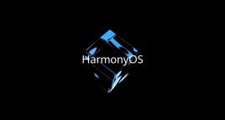
鸿蒙OS是华为公司开发的一款基于微内核、耗时10年、4000多名研发人员投入开发、面向5G物联网、面向全场景的分布式操作系统。鸿蒙的英文名是HarmonyOS，意为和谐。重要的是，它不是安卓系统的分支或修改而来的。与安卓、iOS是不一样的操作系统。性能上不弱于安卓系统，而且华为还为基于安卓生态开发的运用能够平稳迁移到鸿蒙OS上做好衔接——将相关系统及运用迁移到鸿蒙OS上，差不多两天就可以完成迁移及部署。这个新的操作系统将打通手机、电脑、平板、电视、工业自动化控制、无人驾驶、车机设备、智能穿戴统一成一个操作系统，并且该系统是面向下一代技术而设计的，能兼容全部安卓应用的所有Web应用。若安卓应用重新编译，在鸿蒙OS上，运行性能提升超过60%。鸿蒙OS架构中的内核会把之前的Linux内核、鸿蒙OS微内核与LiteOS合并为一个鸿蒙OS微内核。创造一个超级虚拟终端互联的世界，将人、设备、场景有机联系在一起。同时由于鸿蒙系统微内核的代码量只有Linux宏内核的千分之一，其受攻击几率也大幅降低。
- 国产操作系统应用情况及存在问题。
在我国，主流操作系统包括：PC端的Windows，Linux、OSX等;服务器操作系统：Unix/Linux，WindowsServer，OSX;嵌入式操作系统：μClinux、μC/OS-II、eCos、FreeRTOS等。目前，国产操作系统市场占有率很低，并且均是基于Linux内核进行的二次开发。
据中国电子信息产业统计年鉴的数据显示，2014-2018年，我国软件产业中，操作系统的产品收入呈总体上涨趋势。2018年，操作系统产品收入为756.61亿元，虽然收入还不算低，但是在桌面操作系统领域，微软公司凭借自身强大的生态与预装优势，其Windows系统几乎占据我国桌面操作系统市场。根据Statcounter的统计数据显示，截至2019年12月，Windows系统在我国桌面操作系统份额中高踞88%;其次是苹果公司的OS X系统，市场份额为9%。
而操作系统整体格局中，根据百度统计流量研究院的数据，截止到2020年2月，Windows7在我国操作系统领域仍占据52.4%的份额，这意味着微软停止Windows7服务，我国将有超过一半的电脑将处于安全无法保障的尴尬处境。因此，国内操作系统行业还有很大的提升空间，同时，推出我国由自主研发的操作系统具有非常重要的战略意义。
目前存在两款主流国产操作系统，麒麟V10和统信uos系统，麒麟V10和统信uos操作系统目前基本兼容所有打印机驱动，基本不兼容市面上非国产扫描仪，扫描仪主要是驱动不匹配问题，这对于办公人员来说是并不友好的。这两个系统本身都存在一定的问题，比如麒麟V10系统创建文件快捷到桌面上后，从桌面的快捷方式进入到文件夹中，将不能进行文件名搜索，再或者比如连接的局域网共享文件夹无法创建本机快捷方式（映射）到桌面等等。
在【二、 国内外操作系统的研究现状】中所提到的国产操作系统HarmonyOS，有不错的发展势头和应用：
HarmonyOS将源代码捐赠给开放原子开源基金会进行孵化，项目名称为OpenHarmony。目前，面向RAM在128KB~128MB的IoT智能硬件源代码已经开放；计划在2021年4月前，RAM在128MB到4GB间的终端设备，包括轻车机及带屏音箱等在内的设备均可以获得相关的开源代码；计划到2021年10月，HarmonyOS源代码将会面向更多全场景终端设备开放。
同时，HarmonyOS在应用过程中实现了一次开发，多次部署的特点。HarmonyOS提供一系列构建全场景应用的完整平台工具链与生态体系：分布式应用框架能够将复杂的设备间协同封装成简单接口，实现跨设备应用协同。开发者只需要关注业务逻辑，减少代码和复杂度；分布式应用框架SDK/API开发者Beta版已经同步上线，分步骤提供13000多个API，支持开发大屏、手表、车机等应用。
鸿蒙OS凭借多终端开发IDE，多语言统一编译，分布式架构Kit提供屏幕布局控件及交互的自动适配，支持控件拖拽，面向预览的可视化编程，从而使开发者可以基于同一工程高效构建多端自动运行App，实现真正的一次开发，多端部署，在跨设备之间实现共享生态。华为方舟编译器是首个取代Android虚拟机模式的静态编译器，可供开发者在开发环境中一次性将高级语言编译为机器码。此外，方舟编译器支持多语言统一编译，可大幅提高开发效率。 [30] 消除跨语言交互开销，统一运行时，统一多语言前端，让开发者能够自由选择Java、JavaScript及其他语言；通过组件解耦实现多设备弹性部署；操作系统、运行时和开发框架协同设计，能够完成联合优化，提高代码执行效率。
目前鸿蒙系统还尚未大面积应用，已经存在的主流操作系统也存在诸多问题，加上范围广大的使用者群体其计算机操作水平参差不齐，目前国产系统真正能大面积投放到市场上去和Windows系统等竞争是不现实的，因为一个电脑系统不仅仅是一个能开机能优化的系统，还需要生态圈的不断积累。
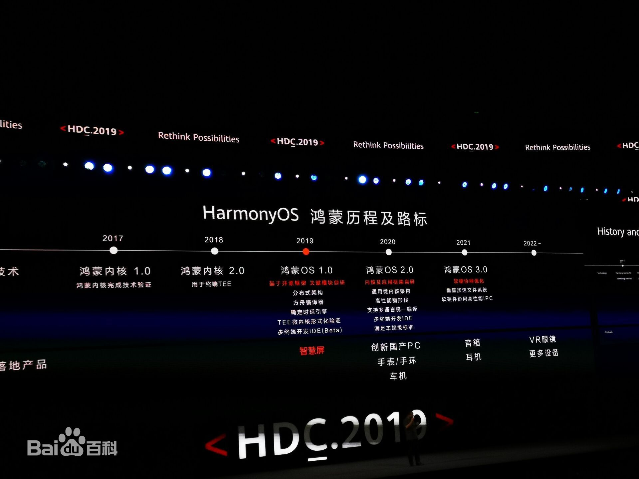
（图6 HarmonyOS的部署时间线）
所以虽然我们有自己的操作系统，但是现在它们的可用性和可靠性还远远不够，需要我们计算机人勇于创新，大胆探索，我相信总会有一天，行业的标准将由我们来规定。

